ГРИПП— острое вирусное заболевание, передающееся воздушно-капельным путем. Болезнь опасна своей непредсказуемостью.

Когда существует опасность заражения
Инфицированный гриппом человек заразен для окружающих в первые три-четыре дня, а вот маленькие детки вообще могут выделять вирус от 7 до 10 дней.
Вирусы восприимчивы к особенностям внешней среды, вне тела человека они не могут долго существовать (от 2х до 8 часов). Вирус гриппа погибает от высоких температур (75-100 градусов), а также от бактерицидных средств, среди которых перекись водорода, спирт, щелочь (содержится в мыле).

Причина заражения болезнью
Для того чтобы понимать, от чего стоит себя и своих близких беречь, стоит вспомнить, каким образом передается вирус гриппа:
- рукопожатия с инфицированным;
- воздушно-капельный путь передачи – микрокапли, в которых содержится вирус при чихании и кашле распространяются в воздухе, а уже оттуда попадает в дыхательные пути здорового человека, перенося болезнь;
- несоблюдение правил личной гигиены.

Первые признаки гриппа:
- Повышение температуры до 38⁰ и выше.
- Ломота в мышцах и костях.
- Головная боль, которая локализуется преимущественно в лобно-височной части.
- Слабость, быстрая утомляемость.
- Чихание и сухой кашель.
- Покраснение глаз, боль при движении глазных яблок, светобоязнь.
- Может появиться тошнота, рвота.
Профилактика гриппа и ОРВИ подразделяется наспецифическую инеспецифическую. Причем к первой относится именно вакцинация, которая считается самым надежным орудием против этого вируса.Приобретенный после вакцинирования иммунитет способен оказать серьезное противостояние этой болезни.

Филиал МБДОУ – детский сад комбинированного вида «Надежда» - детский сад комбинированного вида №576

КАК НЕ ЗАБОЛЕТЬ ГРИППОМ?
ПРЕДУПРЕЖДЕН – ЗНАЧИТ ВООРУЖЕН!

Подготовила:воспитатель
Перовская С.А.

г. Екатеринбург, 2017г.

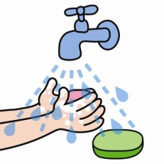
Способы неспецифической профилактики
1.Личная гигиена:
Иначе говоря, множество заболеваний связано с немытыми руками. Источник, как и прежде, больной человек. Избегать в этот период необходимо рукопожатий. После соприкосновений с ручками дверей, уборными, поручнями в общественных местах, обработать руки антисептиком или тщательно их вымыть. Не трогайте грязными, немытыми руками нос,
глаза, рот.

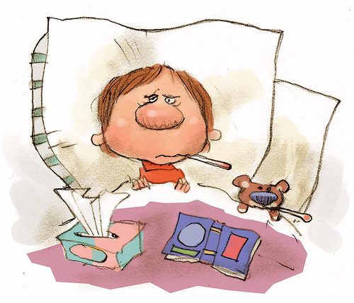

2.Промываем нос:
Даже если вы не умеете этого делать, пришла пора учиться. Сейчас многие доктора советуют увлажнять или промывать в период эпидемий нос. Это можно сделать при помощи солевого раствора (на литр воды 1 ч.ложка соли) или специальными соляными спреями, коих в аптеках множество.
3.Одеваем маски:
Причем одевать как раз стоит ее на больного человека, чтобы исключить попадание в пространство крупных частиц слюны при кашле и чихании, мелкие же частицы она не задерживает.
4.Тщательная уборка помещений:
Вирус любит теплые и пыльные помещения, поэтому стоит уделить время влажной уборке и проветриванию.
5.Избегайте массовых скоплений людей:
В этот период лучше воздержаться от походов в театры, цирки, кафе и прочие места, где могут оказаться инфицированные люди и где шанс подцепить вирус высок.
6.Другие методы, к которым можно отнести сбалансированное питание и здоровый образ жизни, занятие спортом, прогулки и многое другое.
Эти несложные рекомендации помогут избежать болезни и сохранить свое здоровье.

БУДЬТЕ ЗДОРОВЫ!!!

